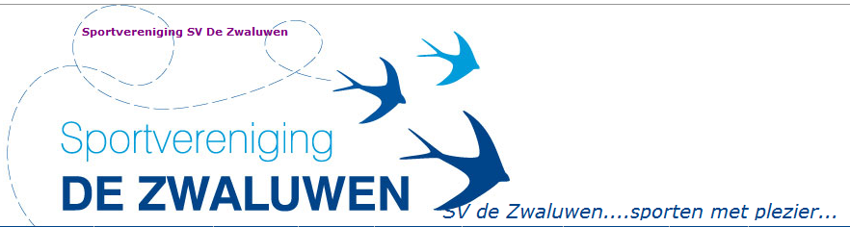
AVG Privacy Policy SV De Zwaluwen
Privacy-verklaring
Sportvereniging SV De Zwaluwen, gevestigd in BS De Lage Weide,
Julianastraat 1,
4921 KM Made,
Is verantwoordelijk voor de verwerking van persoonsgegevens zoals weergegeven in deze privacyverklaring.
- Contactgegevens
SV De Zwaluwen
Julianastraat 1
4921 KM Made
tel: 0610506999
www.svdezwaluwen.nl
info@svdezwaluwen.nl
- Verwerking van persoonsgegevens van leden
SV De Zwaluwen verwerkt uw persoonsgegevens, doordat u lid en/of vrijwilliger bent en/of omdat u deze aan ons verstrekt.
De persoonsgegevens die wij verwerken op basis van het aanmeldformulier op de website:
- Voornaam
- Achternaam
- Geboortedatum
- Adres
- Postcode
- Woonplaats
- Geboorteplaats
- E-mail
- Lesdag/groep
- Iban-nummer ten bate van de contributie incasso
- Akkoord voor foto’s
- Akkoord voor automatische incasso

- Het doel van het werken van de persoonsgegevens
Persoonsgegevens van leden worden door SV de Zwaluwen verwerkt ten behoeve van de volgende doelstellingen:
- Ledenadministratie. Verwerken in de ledenadministratie, e-boekhouden, Club-assistent app en KNGU
- Informatie vanuit leiding, commissies en bestuur
- Informatie aangeleverd via turnbond KNGU
- Informatie aangeleverd voor activiteiten waar de vereniging aan mee doet. Hierbij valt te denken aan evenementen waarbij de vereniging financiële middelen kan verwerven, zoals de RABO-club actie, grote club actie, Jantje beton etc.
- Informatie aangeleverd voor subsidie aanvragen via de Gemeente Drimmelen
- Jaarlijkse ledenvergadering
- Verzenden van onze nieuwsbrief
- U te informeren over activiteiten van onze vereniging
- U te informeren/raadplegen over wijzigingen betreffende het lidmaatschap
- Het afhandelen van betalingen voor lidmaatschap, inschrijvingen wedstrijden en extra activiteiten

- Hoe lang bewaren we persoonsgegevens
- Gedurende de periode dat men is aangemeld. Daarna kunnen de noodzakelijke gegevens bewaard worden in een oud leden archief.
- Oud leden archief: er geldt geen termijn. De persoonsgegevens moeten op verzoek van het oud lid worden verwijderd of bij diens overlijden.

- Verstrekking aan derden
De gegevens die je aan ons geeft, kunnen wij aan derden partijen verstrekken indien dit noodzakelijk is voor de uitvoering van de eerder beschreven doeleinden. Wij geven nooit persoonsgegevens door aan andere partijen, waarmee we geen verwerkersovereenkomst of geheimhouding hebben afgesloten. Met deze partijen maken wij hierin uiteraard de nodige afspraken om de beveiliging van jouw persoonsgegevens te waarborgen. Verder zullen wij de door jouw verstrekte gegevens niet aan andere partijen verstrekken, tenzij dit wettelijk verplicht en toegestaan is. Tevens kunnen wij persoonsgegevens delen met derden, indien je ons hier schriftelijk toestemming voor geeft.

- Gebruik van foto’s
Wij maken foto’s van onze leden en activiteiten om een illustratie te geven van een evenement, training, wedstrijden of een andere leuke activiteit die door onze vereniging is georganiseerd. De foto’s kunnen worden gepubliceerd op onze website, weekblad ‘t Carillon, Social Media, Sjors Sportief boekje en KNGU. Het kan zijn dat je om welke reden dan ook dat je niet wenst dat je foto hiervoor wordt gebruikt. Je kan je keuze hiervoor opgeven bij het aanmeldformulier. Of via het bestuur melding van maken. De rechten van de foto’s liggen bij de vereniging. Als je ons een foto aanlevert, geef je ons automatisch het recht deze ten alle tijden te gebruiken.

- Minderjarigen
Wij verwerken enkel en alleen persoonsgegevens van minderjarigen, indien daarvoor toestemming is gegeven door de ouder, verzorger of wettelijk vertegenwoordiger.

- Beveiliging
Wij hebben passende technische en organisatorische maatregelen genomen om de persoonsgegevens te beschermen tegen onrechtmatige verwerking.
- Alle personen die namens SV de Zwaluwen van je gegevens kennis kunnen nemen, zijn gehouden aan geheimhouding
- We hanteren een gebruikersnaam en wachtwoord op al onze systemen
- De systemen hebben back-ups voor herstellen van technische incidenten

- Rechten omtrent je gegevens
Je hebt recht op inzage, rectificatie of verwijdering van de persoonsgegevens die wij van je hebben ontvangen. Tevens kun je bezwaar maken tegen de verwerking van je persoonsgegevens (of een deel ervan) door ons of een van onze verwerkers. Ook heb je het recht om de door jouw verstrekte gegevens door ons te laten overdragen aan jezelf, of in opdracht van jou direct aan een andere partij. Wij kunnen je vragen om je te legitimeren, voordat we gehoor geven aan voorgenoemde verzoeken. Mogen wij je persoonsgegevens verwerken op basis van een door jouw gegeven toestemming hiertoe, dan heb je altijd het recht om deze toestemming in te trekken.

- Klachten
Mocht je een klacht hebben over de verwerking van jouw persoonsgegevens dan vragen wij je hierover direct contact met ons op te nemen. Komen we er niet samen uit, dan vinden wij dit erg vervelend. Je hebt altijd het recht om een klacht in de dienen bij de Autoriteit Persoonsgegevens. Dit is de toezichthoudende autoriteit op het gebied van privacy-bescherming.

Vragen
Zijn er nog vragen naar aanleiding van ons Privacy Policy, neem dan contact met op via info@svdezwaluwen.nl

Bestuur SV de Zwaluwen

